広島女学院同窓会佐伯地区だより
二〇一五年度聖句
兄弟たち、喜びなさい。完全な者になりなさい。励まし合いなさい。思いを一つにしなさい。平和を保ちなさい。そうすれば、愛と平和の神があなたがたと共にいてくださいます。
コリントの信徒への手紙（二）一三章一一節

二〇一五年度を迎えて 地区長 内山豊子
皆様、お変わりございませんか。
被爆七〇年を迎える今年は、あらためて平和の大切さを見つめ直し、年間聖句も平和に触れている箇所が選ばれています。世界のいたるところで、争いが絶えず私達はいつも不安を抱えています。日本もいつでも戦争ができる状態に準備を進めている感があります。「過ちは繰り返しませぬから」と誓っておきながら、結局繰り返すようなことになれば、犠牲になった方々は決して安らかに眠れません。広島に住む私達は声を大にして、平和の大切さを世界に訴え続けなければならないと思います。同窓会でも被爆七〇年記念事業として、十年前に出版した証言集の改訂版を千冊出すことにしております。ご希望の方には無料で差し上げることになっていますので、ぜひお読みになってください。八月一日（土）十時からはゲーンズホールで、記念行事開催予定ですので、多数ご参加ください。（詳細後述）

二○一四年度活動報告 書記 小田毬恵
＊地区だより発送作業・・・五月二一日 （一三名参加）
＊ボランテイア作業・・・「清鈴園」のお年寄りのための
下拭を縫う作業。奇数月（七、九、十一、一、三月）
昨年度も予定通り全回実行できたことは感謝。
＊クリスマス会・・十二月二〇日(土)レゾナンス宮島にて
中学校音楽担当の三並淳子先生（九二歳）が出席された。初めての人や久しぶりの人もあり、参加者二三名で大いに賑わった。（会費 四〇〇〇円）
＊地区会・・・三月一九日（水）午後一時より（十名参加）
＊クリスマス献金・・・清鈴園三万円、止揚学園二万円、
ケアセンター、広島キリスト教社会館へ各一万円
＊広島土砂災害義援金・・・二万円
＊ ＊ ＊ ＊ ＊ ＊
二○一五年度役員（昨年と同じ）
地区長 内山豊子 副地区長 有馬禮子 書記 小田毬恵
会計 増田公代 会計監査 大内妙子
幹事 野村久子、野坂登喜子、小田佐代子、藤原サナエ
中司久美子、宍戸るり子、平山純栄
二○一五年度活動予定
＊ボランテイア活動・・奇数月の第三水曜日、午前十時～午後三時、楽々園市民センター（公民館）にて。弁当持参。部分参加でも結構です。お気軽にどうぞ。
＊クリスマス会 十二月五日（土）於レゾナンス宮島 参加希望の方は会費納入の通信欄にその旨お書きください。

（前ページよりのつづき）その間、自分の被爆体験を人に語ることはなかった。というよりあまりのつらさにできなかった。五十七年後、周囲の人にすすめられ初めて自分の被爆体験をまとめてみて、後世にこれを伝える使命を感じた。二〇〇五年（被爆六○年）、広島女学院同窓会による証言集にも応募した。それ以来、毎年女学院で学生達の前で語り部として奉仕してきた。昨年はテレビ番組にも応じた。被爆による後遺症は現在も続いており、甲状腺癌、副鼻腔癌、胃癌と幾度も手術を受けており、放射能の怖さを今も肌で感じている。現在は息子家族を交え五人家族。爆心地より一キロ以内での被爆の数少ない生存者のなかで八十三歳まで生を与えられているのに使命を感じており、できうる限り証言の奉仕を続けていきたいと思っているとのこと。
ご健康を心よりお祈りいたします。
（文責 内山）
被爆七〇年記念行事のお知らせ
＊日 時 八月一日（土）十時半～
＊場 所 ゲーンズホール
＊プログラム
被爆ヴァイオリン演奏
パイプオルガン演奏
クワイヤアイリスコーラス
被爆証言・・・同窓生二名

2014年度会計報告 会計 増田公代 |  | 会員からの声・・・通信欄より  ○いつもお世話になります。同窓会に出席し講演者の本をさっそく読んで（片山先生の本も）皆さんのパワーをもらって、私もまだまだ頑張って社会のためにと思ったところです。  美鈴が丘西 木村敬子  ○毎号楽しみに読ませていただいています。聖句、俳句、和歌も感動で、やさしい気持ちになりますし、心にゆとりを持って日々を過ごしたいと思います。これからもよろしくお願いします。 観音台 杉 尚子  ○地区だより毎年楽しみに読ませていただいております。学生時代を思い、地区だよりを通して友達と語り合って嬉しいかぎりです。これからもよろしくお願いいたします。  楽々園 吉岡紘子
○ 収入の部  ＊前年度繰越金  ＊会 費  ＊寄 付  ＊貯金利子その他 | 284,990円  312,000円  10,000円  4,408円
収 入 合 計 | 611,398円
○ 支出の部  ＊地区だより発送費  ＊振込手数料、印字  ＊献金、寄付  ＊集会費他 | 249,186円  33,192円  90,000円  8,060円
○ 支出の部  ＊地区だより発送費  ＊振込手数料、印字  ＊献金、寄付  ＊集会費他 | 249,186円  33,192円  90,000円  8,060円 | ○平山さんの記事を読ませていただきました。学年はちがいますが私も高校は田淵先生のクラスだったので、お近くに同じ先生の教え子の方がいらっしゃり、驚きました。今年も何度か宮島に行くので、お寺でお会いできるかも・・・。  宮島口 河原栄子  編集後記  前地区長古田テルさんの御長女、森さんが参加して下さり、嬉しく思っています。小方さんの被爆証言には、胸のつまる思いです。恒久平和を切に祈ります。  野村さん，宮河さんのご協力に感謝。おかげで今年も無事地区だよりの発行ができました。この一年の幸せを祈りつつ。
支 出 合 計 | 380,438円
次 年 度 繰 越 金 | 230,960円
尚、50万円の定期預金があります。
会計監査 大内妙子（4月11日実施）
○2015年度の同窓会費1,000円を同封の振込用紙にてお納めくださるようお願いいたします。皆さまのご意見もお待ちしています。
（できればＡＴＭ機にて）

和歌 宮河 利恵
この｢地区だより｣、地区長の内山様が前地区長の古田様から受けつがれて前回で十号目とのことです。役員の皆様にはいつも私達のためにご尽力下さってありがとうございます。この和歌も今回で十作目となり皆様のご感想を読ませて頂いたり、続けてこられたのも皆様のおかげです。厚くお礼申し上げます。女学院で学んだことに改めて感謝し、今回はおそれ多くも女学院について詠んでみました。皆様にお読み頂けますことを幸いにぞんじます。

「かみともにいまして」

一日をいつくしむごと生きたしと
願う日常 手と手合わせる

悩んだり進めない時われ知らず
神はいつでもみちびき給ふ

女学院で学んだことを糧として
心の中に花を育てる

折々に出会う同志にはげまされ
共に歩もう《Cum Deo Laboramus》

「広島女学院同窓会佐伯地区に
仲間入りして」
森 静子（文英一）
二○一四年四月より、佐伯地区の新顔として仲間入りをさせていただいています。それまでは兵庫県西宮市・関西学院大学の職員として務めてまいりましたが、定年退職後は故郷の広島を永住の場所と定めて、同窓会活動を皆さまとご一緒にご奉仕させていただいております。
佐伯地区では、二ヶ月に一度、楽々園公民館にてボランテイア活動として、「清鈴園」で使用されるお下拭の手縫いをいたしております。先輩の皆さまと和気あいあいと世間話をしながらの手仕事は、とてもゆったりとした時間の流れの中で、気持ちの良いひとときとなっています。同窓会活動としてこのような奉仕作業をするのは珍しいことのようですが、この作業は十五年もの長い年月を経て定着しているとお聞きしました。この作業は私の母（古田テル）が生前佐伯地区長を務めていた頃から行われていたそうで、伝統あるこのボランテイア活動を母から娘へと引き継いでいますのも、女学院スピリットの賜物と思い、心を込めて縫っています。
女学院大学を卒業後、四十四年振りの広島に未だに浦島太郎のごとく途惑ったり、広島弁が全く話せなくなっている自分にも驚いていますが、懐かしい友人に会えば、年月の経過を忘れたようにおしゃべりに興じる和やかな愛しさが、今後の善き人生を導いてくれるような気がする今日この頃です。
故郷の広島に帰ってきた一番の目的は、母と同じ教会で洗礼を受ける事でした。長い間求道者であった私は、昨年六月一日に廿日市教会にて洗礼の祝福をいただきました。地区長の内山様とご一緒の教会でもあり、心強い思いでございます。｢主の道を力強く歩む｣姿勢を保つ自分であることを願い、神様がいつもおそばにいてくださる喜びと共に、女学院のモットーである｛Cum Deo Laboramus｝の言葉を大切に歩みたいと思っています。常に私の励みとしている詩編一二六編五～六節を書かせていただきます。
「涙と共に種を蒔く人は
喜びの歌と共に刈り入れる
種の袋を背負い、
泣きながら出て行った人は
束ねた穂を背負い
喜びの歌をうたいながら帰ってくる」
今まで培ってきた私の小さき糧がほんの少しでも社会に貢献出来ますよう、努力したいと願っています。

俳 句 野村久子

良きことのあり春泥を飛び越ゆる
涼風を吹きあぐ杉の奈落より
天変の及ばぬところ蟻地獄
ほととぎす山々もまた息を詰め
ひとすじの風を起して糸とんぼ
蒼天に声を残して落雲雀
青空を割って噴水崩れけり
芽吹かんとする静けさの朴大樹
雷雨去る土の匂ひをかきたてて
囀に負けてはおらず幼稚園
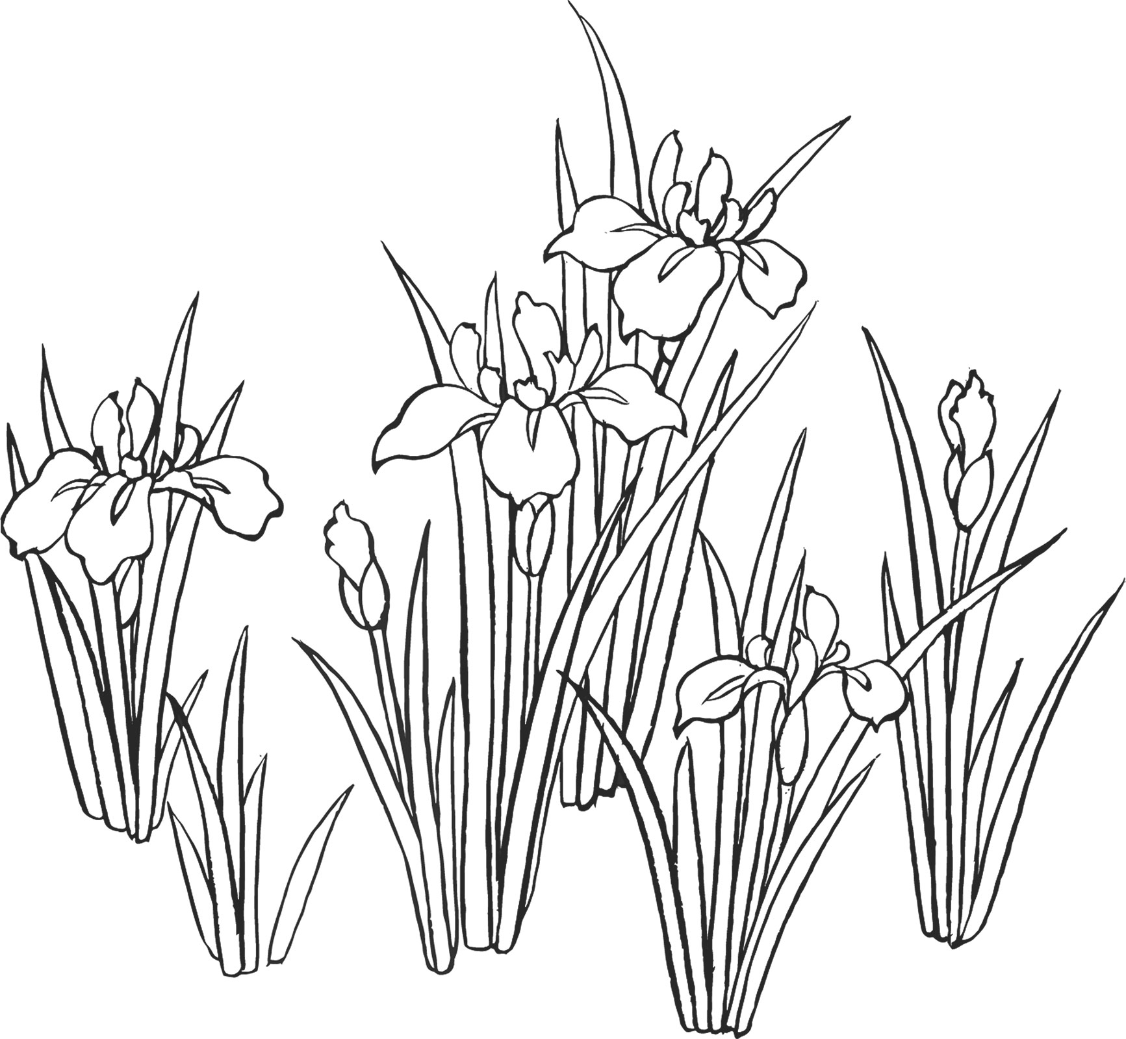
注釈
①奈落・・・杉林の下の方を指す
②天変・・・天災

先輩にインタビュー(八)
・・・小方澄子さんをお訪ねして
(旧姓 三好 高女五六)
生い立ちから広島女学院時代
昭和七年広島市に生まれる。市内の尋常小学校に通い一九年三月に卒業。四月に広島女学院高等女学校に入学。最初の十ヶ月位は普通の学校生活ができた。毎朝の礼拝、ター先生の英語の授業、やさしかった米原先生などは特に印象に残っている。牛田山の校地で野菜作りに励んだが、収穫物は全て軍に供出された。戦況が悪化していったある日、校庭の真ん中に宣教師の先生方の持ち物が積み上げられ、軍によって火をつけて焼かれた。そして全生徒を教室の窓側に立たせてそれを見せたのである。その時の悲しい光景は今も目に焼き付いている。昭和二十年に入ると軍の作業にかり出される毎日で、夏にかけて雑魚場町の建物整理の片付け作業をしていた。
被爆・・・八月六日、体調をくずし、十日市の自宅で休んでいた。父は出征中、母は前夜から集団疎開中の弟に面会するため、湯来に行って留守。伯母が来てくれていた。八時一五分、一瞬にして家が崩れ、気がついたら下敷きになっていたが、伯母に助け出してもらい、二人の弟もどうにか救出し外に出ると火の海。伯母が五歳の弟を、自分は三歳の弟を背負い裸足のまま必死で己斐まで逃げた。やがて黒い雨が降ってきて着ている物は汚れた雑巾のようになった。己斐の河川敷に一週間野宿したが、下痢や嘔吐がはじまり、多くの人が次々に死んでいき、まるで地獄絵を見るようであった。母に再会し、高田郡の親戚の家に身を寄せることになったが、以後一ヶ月間意識不明に陥った。その間一緒に逃げた伯母は亡くなっていた。意識が戻ってからも髪の毛が抜けたり体中に紫色の斑点ができて腫れあがり膿が出てきたりの繰り返しであったが膿が出ることにより体が徐々に回復していくようであった。屋内での被爆であったため、火傷はしなかったのに体中ケロイド状態になってしまった。二一年四月、父が復員して帰り、その秋、一年間休学していた学校に復学。牛田の仮校舎に一年半通い、二三年三月、一六歳で中学校を卒業。
その後 ・・・卒業後、貧血状態が続き、入退院を繰り返していた。その間、母から裁縫を習ったりして家で過ごしていた。昭和二九年、二三歳で結婚。三○年に長女を、三二年に長男を出産。子育てに専念する日が続いた。（次ページにつづく）

